PLENARIA 3
Agosto 5 del 2014

A las 8:30 AM, se inicia reunión en el auditorio del Hotel Belfort
ASISTENTES
DR. JORGE ZAPATA
DRA. LUZ KARIME GONZALEZ
DR. GUILLERMO LEON ESLAVA
TODAS LAS JEFES DE VENTAS
GRUPO DE ASESORES
El Dr. Jorge Zapata presento al nuevo jefe de ventas, señor Pablo Enrique Berrio Sierra, con una excelente hoja de vida, viene de trabajar con el BBVA Horizontes, con experiencia de más de 10 años en gerencia de una de las sucursales del BBVA, y manejo de grupos de comercial en esta entidad.

El Dr. Jorge Zapata informa el excelente resultado de las 17 empresas que conforman el Grupo Coomeva a julio.
Medicina prepagada a junio genero utilidad por más de $11.389 millones de pesos.
Se está trabajando mucho en las autorizaciones, de 100 autorizaciones el promedio de 84%, no necesitan autorización médica, de las 16 restantes el 97% se niegan por varios motivos, ellos el más común es por métodos novedosos que no están amparados en la MP o POS.
Se están autorizando en menos de 72 horas y el restante 3% son las que van a un CTC, o Stanff Medico y se están demorando más o menos 5 días, cuando no las autorizan son por varios motivos entre ellos es que el médico tratante puede cambiarle la droga o el tratamiento al paciente.

El Dr. Jorge Zapata felicito al Dr. Guillermo León y a su grupo de trabajo, por los buenos resultados en esta regional, gracias al buen desempeño de todos y en colaboración con el equipo de asesores, el crecimiento en ventas en esta regional fue del 104%.

Toma la palabra la Dra. Luz Karime con los siguientes temas:

EXPLICA ESTOS TEMAS, PERO AL CORREO DE LOS ASESORES, NOS ENVIARAN TODA LA INFORMACION.

- OFERTA ALIADOS: Esta oferta es para Asociados que estén relacionados con el sector salud, bien sea porque trabajen en este campo a sean profesionales de cualquiera de las ramas de la salud.

Entre las coberturas especiales para esta oferta aliados están:

PROGRAMA ORO:

Asistencia en el exterior hasta por 15.000 dólares.

Consulta Médica General
Consulta Especializada
Consulta medicina alternativa
Consulta nutrición y psicológica
Terapias físicas, respiratorias, ocupacionales, lenguaje, rehabilitación cardiaca, entre otras.
Habitación individual,
Unidad cuidados intensivos,
Cama acompañante

PROGRAMA PLATA JOVEN:

Gastos hospitalarios hasta $ 2.430.800
Honorarios médicos hasta $ 2.801.600
Habitación hospitalaria hasta $133.900, por 120 días
Hospitalización unidad cuidados intensivos $ 422.300, por 30 días
Hospitalización estado de Coma, topes anterior, por 30 días.
Material de osteosíntesis, hasta 5 SMLV
Diálisis renal, padecimientos reversibles ilimitados
Cáncer, tratamiento hospitalario, ambulatorio hasta $ 3.048.800.
Sida, tratamiento intrahospitalario, urgencias y hospitalización hasta los topes para tratamiento ambulatorio hasta 10 SMLV.

DENTAL ELITE:

Ortodoncia preventiva
Ortopedia funcional de los maxilares
Controles mensuales Ortodoncia correctiva
Núcleo colado uní radicular o multiraradicular
Prótesis fija por unidad en metal noble
Placa de Bruxismo
Blanqueamiento cosmético

EMERGENCIAS MEDICAS: Las misma coberturas de todos los planes.

TARIFAS:

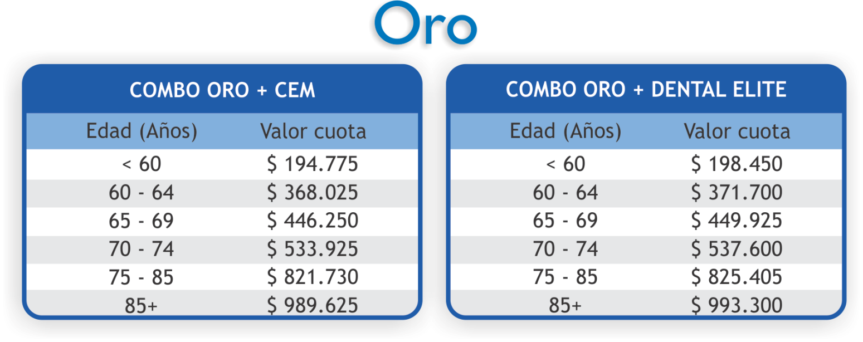

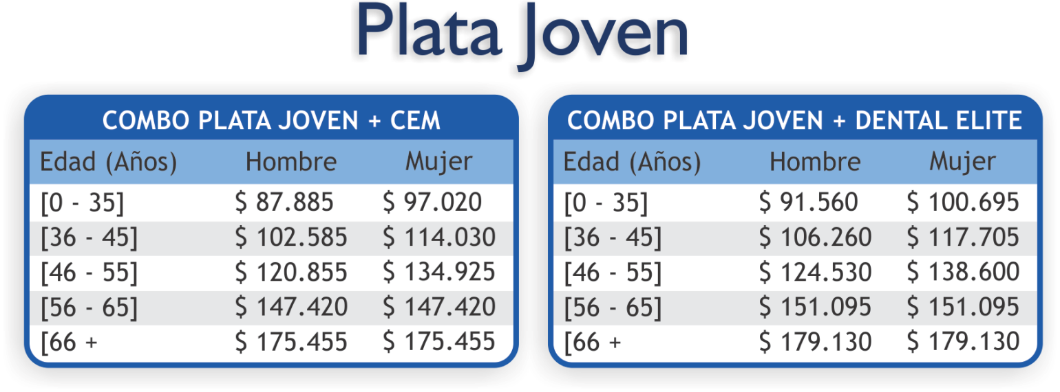

PIEDAD USUGA CASTAÑO

